**Indicação Nº 1863/2022**

CÂMARA MUNICIPAL DE ITAPEVI

**ENCAMINHA-SE**

22/11/2022

_______________________

**PRESIDENTE**

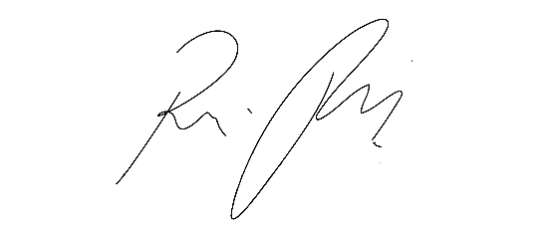

**Súmula:** Solicita providências do Executivo junto a Secretaria Municipal de Infraestrutura e Serviços Urbanos, aos cuidados do Sr. Marcos de Oliveira Anjos, para que realize a manutenção da Estrada Indaiatuba – Mont Serrat, neste município**.**

**INDICO** à Mesa, na forma regimental vigente, que seja oficiado ao Excelentíssimo Igor Soares Prefeito Municipal, junto a Secretaria de Infraestrutura e Serviços Urbanos, da Estrada Indaiatuba – Mont Serrat, neste município.

**JUSTIFICATIVA**

**Senhor Presidente,**

**Senhores Vereadores,**

**Senhoras Vereadoras.**

Conforme fotos e relato das pessoas que trafegam no local, os buracos existentes na rua têm provocado muitos acidentes no local, são veículos caindo e prejudicando seus automóveis, são pedestres que caem com frequência, a situação é complicada e precisa de reparo o mais breve possível.

Agradeço o empenho desta conceituada secretaria em realizar mais esta benfeitoria.

Sem mais para o momento, renovo protestos da mais elevada estima e distinta consideração.

Sala das Sessões Bemvindo Moreira Nery 18 de novembro 2022.

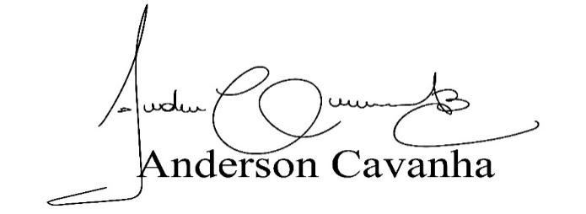 **(Bruxão Cavanha – PL)**

**Vereador**

